Cyflwyniad i Ddyletswydd Trais Difrifol
y Sector Cymunedol a Gwirfoddol

Perchennog yr Adroddiad: Tîm Rhaglen Dyletswydd Trais Difrifol Gogledd Cymru
- Cyflwyniad i'r Ddyletswydd Trais Difrifol

Yn dilyn ymgynghoriad cyhoeddus ym mis Gorffennaf 2019, cyhoeddodd y Llywodraeth y byddai'n dwyn deddfwriaeth ymlaen gan osod Dyletswydd Trais Difrifol ("y Ddyletswydd") newydd ar ystod o awdurdodau penodol. Bydd hyn yn sicrhau fod gwasanaethau perthnasol yn cydweithio er mwyn rhannu gwybodaeth a gadael iddynt dargedu eu ymyriadau. Gwneir hyn, lle bo'n bosibl, drwy bartneriaethau sy'n bodoli, cydweithredu a chynllunio er mwyn atal a lleihau trais difrifol o fewn eu cymunedau lleol.

Mae'r ddyletswydd wedi dod i rym ers 01/03/23. Mae'n rhan allweddol o raglen waith y Llywodraeth er mwyn cydweithredu a chynllunio er mwyn atal a lleihau trais difrifol: cymryd ymdriniaeth rhwng asiantaethau er mwyn deall achosion a chanlyniadau trais difrifol, gan ganolbwyntio ar atal ac ymyrraeth gynnar, ac wedi'i ysbrydoli gan dystiolaeth.

- Y 'Ddyletswydd'
Mae'r Ddyletswydd yn cwmpasu'r gofynion a amlinellir ym Mhennod 1 Rhan 2
Deddf yr Heddlu, Troseddu, Dedfrydu a’r Llysoedd. Mae'n gofyn i awdurdodau penodol dros ardal llywodraeth leol gydweithio a chynllunio er mwyn atal a lleihau trais difrifol, gan gynnwys nodi'r mathau o drais difrifol sy'n digwydd yn yr ardal. Mae'n gofyn hefyd am achosion y trais hwnnw (cyn belled ag y bo modd gwneud hynny), a pharatoi a gweithredu strategaeth atal a lleihau trais difrifol yn yr ardal.

Mae'r Ddyletswydd hefyd yn gofyn i'r awdurdodau penodol ymgynghori awdurdodau addysgiadol, carchardai a dalfeydd ieuenctid ar gyfer yr ardal wrth baratoi eu strategaeth.
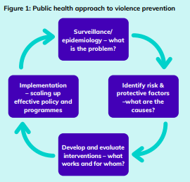
- Yn canolbwyntio ar boblogaeth bendant
- Hefo ac ar gyfer cymunedau
- Yn canolbwyntio ar greu datrysiadau tymor hir a thymor byr
- Yn seiliedig ar ddata a gwybodaeth ddefnyddiol er mwyn nodi'r baich ar y boblogaeth, gan gynnwys unrhyw anghydraddoldeb
- Wedi gwreiddio mewn tystiolaeth o effeithiolrwydd er mwyn ymdrin â'r broblem

Elfennau creiddiol y Ddyletswydd:
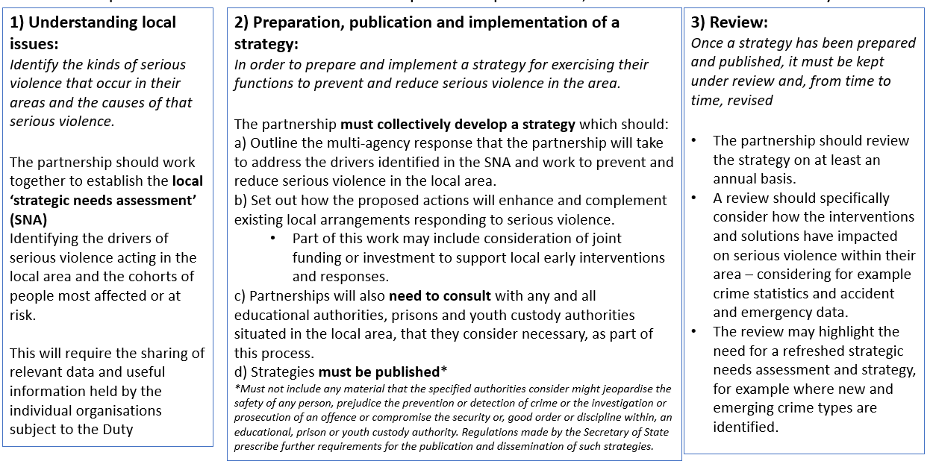

Er mwyn cynorthwyo hefo gweithredu a chydymffurfio'r ddyletswydd, mae'r Swyddfa Gartref wedi rhoi cyllid i Ogledd Cymru am y cyfnod 01/01/2023 – 31/03/2025. Nid oes trefniadau pellach ar gyfer ariannu'r dyletswydd y tu allan i'r cyfnod hwn.

Ceir Canllawiau i'r Ddyletswydd Trais Difrifol a 'chyfarwyddyd 7 munud' defnyddiol wedi'i baratoi gan Rwydwaith Cymunedau Diogelach Cymru drwy ddilyn y dolenni isod:
Dyletswydd Trais Difrifol – Canllawiau Statudol (publishing.service.gov.uk)
SVD-7-min_January-2023-2.pdf (safercommunities.wales)

Mae'r ddyletswydd yn dweud i Awdurdodau Penodol nodi Strwythur Partneriaeth ⁠a wnaiff gydweithredu a chynllunio er mwyn lleihau ac atal trais difrifol yn eu hardal(oedd) lleol gan greu Asesiad Anghenion Strategol, strategaeth ⁠a gwerthuso effaith wrth fabwysiadu ymdriniaeth iechyd cyhoeddus. Nid ydy Deddf yr Heddlu, Troseddu, Dedfrydu a’r Llysoedd yn manylu'r model partneriaeth, ond mae'n dweud y dylai awdurdodau penodol benderfynu ar y cyd ar y bartneriaeth briodol lle byddant yn cydweithio er mwyn ymgymryd â gofynion y Ddyletswydd.

Yr Awdurdodau Penodol a nodwyd o fewn y ddyletswydd ydy'r Heddlu, Tân ac Achub, Bwrdd Iechyd Lleol, Awdurdodau Lleol, Timau Troseddau Ieuenctid a'r Gwasanaeth Prawf.

Dylid nodi hefyd fod y ddyletswydd yn dweud:
- O dan y ddeddfwriaeth, gall awdurdodau addysgiadol, carchardai a/neu ddalfeydd ieuenctid gydweithredu hefo'r awdurdodau penodol yn ôl yr angen. Adwaenir nhw fel yr awdurdodau perthnasol. Rhaid i awdurdodau perthnasol gydweithredu hefo awdurdodau penodol er mwyn atal a lleihau trais difrifol yn yr ardal leol os gofynnir am eu cyfraniad.
- Mae Partneriaethau Diogelwch Cymunedol yn amodol ar ofynion y Ddeddf Trosedd ac Anrhefn newydd a'r Ddyletswydd. Bydd hyn yn eu galluogi nhw uwchgyfeirio materion trais difrifol lleol i lefel strategol uwch. Mae'n hanfodol fod Partneriaethau Diogelwch Cymunedol yn gydnaws ac yn gysylltiedig hefo'r bartneriaeth.
- Mae canllawiau'r ddyletswydd yn cydnabod gwerth cymorth y trydydd sector (Sector Cymunedol a Gwirfoddol) wrth gyflawni Dyletswydd Trais Difrifol sy'n adlewyrchu materion lleol yn iawn a dylid ei ystyried yn iawn.
- Mae'r ddyletswydd hefyd yn cydnabod gwerth cyfraniad a chymorth perthnasol eraill ledled Cymru gan rai fel Llywodraeth Cymru, Uned Atal Trais Cymru, Iechyd Cyhoeddus Cymru, Rhwydwaith Cymunedau Diogelach Cymru ayyb.
- Dylid ystyried strategaethau a chynlluniau gweithredu lleol a rhanbarthol perthnasol eraill ar y cyd-destun strategol er mwyn atal trais difrifol gan awdurdodau penodol/y bartneriaeth wrth gyflawni eu cyfrifoldebau o dan y ddyletswydd.

Ein Strwythur Partneriaeth Lleol

Swyddfa'r Comisiynydd Heddlu a Throsedd ydy deiliad y grant ac yn brif gynullwr, gan gynorthwyo datblygu a gweithredu'r Ddyletswydd Trais Difrifol ledled ardal Heddlu Gogledd Cymru.

Mae tîm rhaglen bach mewn lle sy'n cynnwys cymysgedd o adnoddau ariannu a phartneriaeth y Swyddfa Gartref. Bydd y tîm hwn yn gyfrifol am holl ofynion grant y Swyddfa Gartref, gan arwain a chymell cyflawni a chydymffurfio hefo'r ddyletswydd, gan godi ymwybyddiaeth, a chreu partneriaeth aeddfed.

Cymhellir y gweithgarwch gweithredol drwy 'Grŵp Gorchwyl a Gorffen y Ddyletswydd Trais Difrifol'. Mae'r aelodaeth graidd yn cynnwys awdurdodau penodol, awdurdodau perthnasol a phobl eraill. Mae'r aelodaeth yn cynyddu ar hyn o bryd er mwyn cryfhau'r bartneriaeth. Rydym yn hynod awyddus i gryfhau'r Sector Cymunedol a Gwirfoddol/trydydd sector am ymdriniaeth iechyd cyhoeddus wedi'i chreu ar y cyd, holistaidd a llawn gwybodaeth. Mae'r grŵp yn cyfarfod unwaith y mis.
- Mae'r bartneriaeth yn canolbwyntio ar yr ymdriniaeth rhwng asiantaethau system gyfan iechyd cyhoeddus tuag at atal trais difrifol sef cydweithio, cyd-gynhyrchu, cydweithredu mewn rhannu data a chudd-wybodaeth, gwrth-naratif, a chonsensws cymunedol.
Y bwrdd partneriaeth strategol cyfrifol am gyflawni'r Ddyletswydd ydy Bwrdd Cymunedau Diogelach Gogledd Cymru. ⁠Mae'r bwrdd yn gyfrifol am bortffolio trais difrifol ynghyd â Troseddau Difrifol a Threfnedig a Diogelwch Cymunedol. Mae holl awdurdodau penodol yn cymryd rhan yn y bwrdd hwn sy'n cyfarfod yn chwarterol. Mae'r grŵp gweithredol yn atebol i'r bwrdd hwn ac yn rhoi diweddariadau ar weithgarwch, cynnydd ac unrhyw faterion a risgiau i'w huwchgyfeirio os ydynt yn codi.

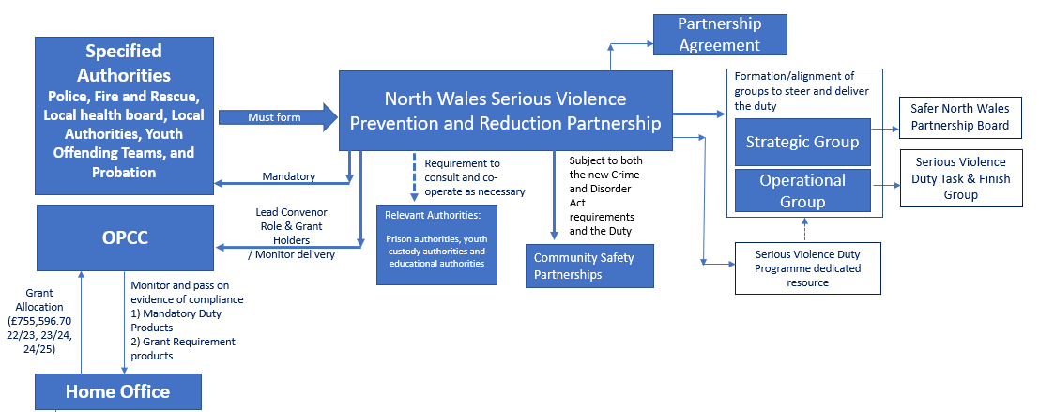

⁠Aliniad i'r byrddau eraill – bydd hyn yn cael ei wneud drwy gyfathrebu o dan y strwythur sy'n bodoli sydd wedi ei osod isod:

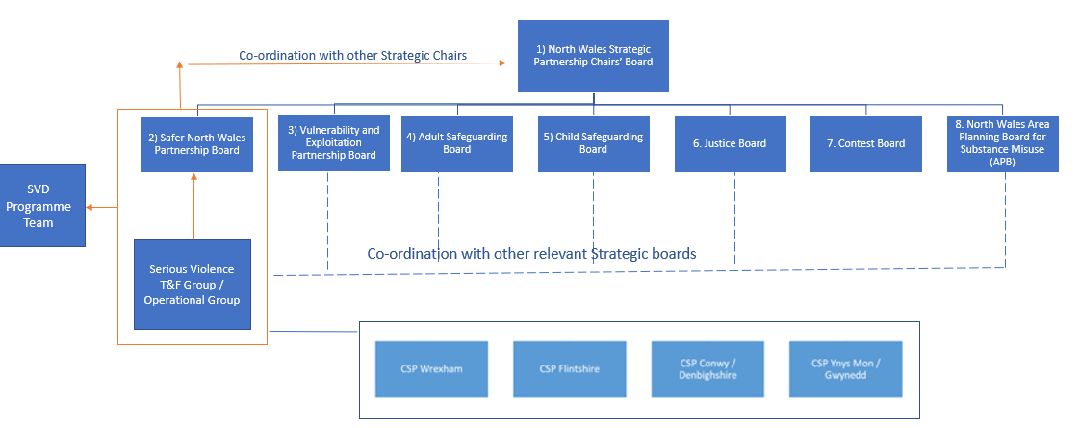

Yr hyn mae'r ddyletswydd yn ei ddweud o ran y Sector Cymunedol a Gwirfoddol (Trydydd Sector)

- Mae'r trydydd sector yn cyfrannu'n eang at gynorthwyo pobl yng Nghymru. Fel y cydnabyddir yn y canllawiau cyffredinol, dylid ystyried eu cymorth wrth gyflawni Dyletswydd Trais Difrifol sy'n adlewyrchu materion lleol yn iawn a dylid ei ystyried yn iawn.

- Mae'r Sector Cymunedol a Gwirfoddol (Trydydd Sector) yng Nghymru yn bartneriaeth allweddol a phwysig ar draws partneriaethau, gan gynnwys Byrddau Partneriaeth Rhanbarthol, Byrddau Diogelu Rhanbarthol a Byrddau Gwasanaeth Cyhoeddus. Fel partner cyfartal, mae presenoldeb yn cydnabod y rôl ddibynadwy ac annibynnol bwysig sydd gan y sefydliadau mewn cymunedau lleol ac wrth ddarparu cysylltiadau hefo pob sector cymunedau lleol. Mae defnyddio sgiliau'r sector yn elfen bwysig o gyflawni deddfwriaeth Cymru. Cynorthwyir hyn drwy Gymorth Trydydd Sector Cymru, partneriaeth Cynghorau Gwirfoddol Cymunedol lleol ledled Cymru a'r corff cenedlaethol sef Cyngor Cymru dros Weithredu Gwirfoddol. Bydd y cydweithrediad, integreiddiad a'r ymgysylltiad hefo'r sector hwn yn elfen allweddol ar gyfer cyflawni'r Ddyletswydd Trais Difrifol (er enghraifft, rhoi mewnbwn i ddadansoddi'r problemau cysylltiedig hefo trais difrifol yn yr ardal leol a datrysiadau ymdrin â nhw)

- Bydd gofyn i ardaloedd osod lleisiau a phrofiadau byw'r cymunedau maent yn eu gwasanaethu yn eu gweithgarwch perthnasol i Ddyletswydd Trais Difrifol. Dylai'r SNA a'r strategaeth leol adlewyrchu lleisiau a phrofiadau byw'r cymunedau maent yn bwriadu eu cynorthwyo. Heb eu cyfyngu gan ffiniau sefydliadol neu broffesiynol ac er mwyn llwyddo cyflawni’r Ddyletswydd Trais Difrifol, mae gofyn i ddeiliaid y ddyletswydd weithio ar draws ffiniau proffesiynol a sefydliadol er mwyn cyflawni ymdriniaeth aml-asiantaeth wirioneddol.

Yr hyn mae'r ddyletswydd yn ei ddweud o ran ymgysylltu hefo plant a phobl ifanc, dioddefwyr, goroeswyr a throseddwyr.

- Mae ymgysylltu a chysylltu hefo pob rhan o'r boblogaeth ar draws Cymru yn ofyniad allweddol o'r ddeddfwriaeth bresennol: y Ddeddf Gwasanaethau Cymdeithasol a Lles, Deddf Lles Cenedlaethau'r Dyfodol a'r Ddeddf Trais yn Erbyn Merched, Trais Domestig a Thrais Rhywiol i enwi ond rhai. Rydym yn disgwyl i'r trefniadau presennol gael eu hehangu er mwyn cynnwys pob grŵp sydd ar hyn o bryd heb ymgysylltu, neu addasu'r cwestiynau a'r data a gasglwyd er mwyn cynnwys elfen o drais difrifol a'i effaith ar holl rannau o'r gymuned. Dylai hyn gynnwys plant a phobl ifanc, oedolion gan gynnwys pobl hŷn, pobl o grwpiau ymylol, dioddefwyr a goroeswyr trais yn erbyn merched, cam-drin domestig a thrais rhywiol, ynghyd â throseddwyr. Gall a dylai hyn gynnwys casglu setiau data a gwybodaeth o grwpiau cymunedol a gwirfoddol sydd eisoes yn gweithio yn y meysydd hyn. Maent hefyd eisoes yn ymgysylltu hefo cymunedau mewn ffyrdd na all cyrff statudol ei wneud.

- Datblygir Fframwaith Cenedlaethol Ymgysylltu Goroeswyr yng Nghymru fel rhan o'r Strategaeth a Glasbrint Cenedlaethol Trais yn Erbyn Merched, Cam-drin Domestig a Thrais Rhywiol. Bydd hyn yn cyfuno ffyrdd lluosog lle gall goroeswyr ddylanwadu gwaith yng Nghymru a rhoi cyfrwng i oroeswyr siarad o blaid eu hunain ac addysgu eu cymheiriaid, cymunedau, cydweithwyr a rhanddeiliaid ehangach. Bydd y treiddgarwch gan y Fframwaith yn ffynhonnell treiddgarwch pwysig i awdurdodau wrth iddyn nhw gyflawni'r Ddyletswydd Trais Difrifol yng Nghymru.

Mae cyd-greu yn elfen bwysig iawn o'n hymdriniaeth iechyd cyhoeddus mewn partneriaeth. Mae ganddi swyddogaeth hanfodol o fewn partneriaeth gan ysbrydoli'r canlynol yn gydweithredol:
- ⁠Gwneud penderfyniadau
- Y sylfaen dystiolaeth leol – drwy rannu data ac Asesiad Anghenion Strategol
- Cyflawni'r Strategaeth Ymateb
- Adolygu a gwerthuso

